Boekverslag Tirza

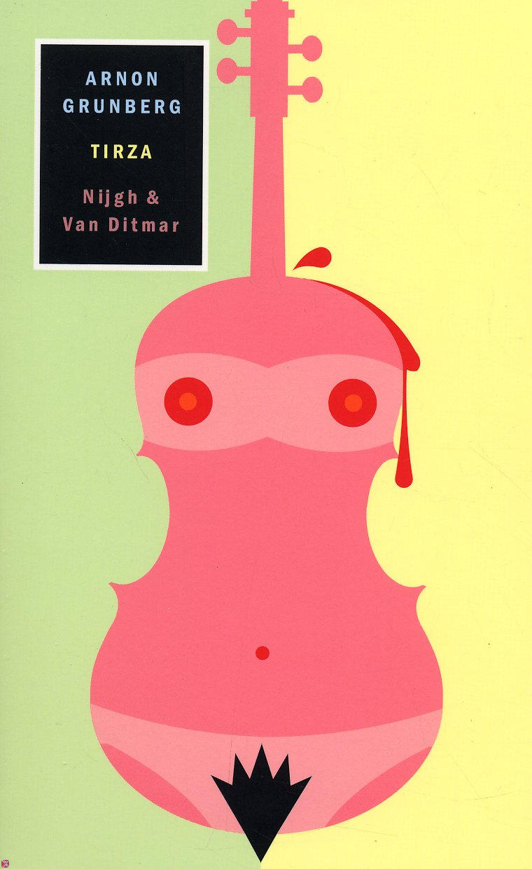

Titel: Tirza
Auteur: Arnon Grunberg
Druk: 2de druk
Uitgever: Nijgh & van Ditmar
- Jurgen Hofmeester is een verstrooide, verbitterde man. Ondanks zijn, en misschien wel door zijn verstrooidheid en ietwat vreemde acties en gedachten heeft hij niet door dat het steeds slechter met hem gaat. Het verhaal verteld hoe en waarom zijn vrouw bij hem wegging, hoe het komt dat zijn dochter hem haat en hoe hij zijn baan kwijtraakt. Tirza is zijn jongste, veelbelovende dochter, en uiteindelijk is zij de enige persoon die hij nog overheeft in zijn leven. Hij richt haar bijna te gronde door zijn overenthousiasme en de hoeveelheid druk die hij op haar legt. Hij verwacht teveel van haar, en verliest haar bijna aan een eetstoornis. Door zijn angst om haar te verliezen, en als gevolg hiervan de haat voor haar vriendje, waarmee ze naar het verre Afrika vertrekt. Jurgen Hofmeester richt uiteindelijk alles en iedereen in zijn leven te gronde.
- a) Er komen heel veel herinneringen aan vroeger in voor, die vaak worden verteld als flashbacks. Er komen aardig wat dialogen in het boek voor, en het word vertelt alsof men om Hofmeester heen cirkelt. b) Er zijn geen eigenaardigheden met betrekking tot typografie, lay-out en dergelijke.
- Tirza is de jongste dochter van de hoofdpersoon, en zijn leven draait om haar. De ondertitel is: ‘’A couple is a conspiracy in search of a crime. Sex is often the closest they can get.’’ De schrijver bedoelt hiermee dat mensen vaak niet krijgen in het leven wat ze willen, en probeert met dit boek te bewijzen dat heel veel dingen in het leven om sex draaien, ook al is dit eigenlijk nutteloos, dus niet echt de misdaad waar ze naar zoeken, maar bij gebrek aan beter gaat het leven hierom draaien.
- a. niet van toepassing.
b. Ja, in drie hoofdstukken.
c. hoofdstuk 1: De Huur. Hoofdstuk 2: Het Offer. Hoofdstuk 3: De woestijn.
d. De hoofdstuktitels zijn verdeeld naar het terugkomende onderwerp van gesprek of plaats van verblijf van de hoofdpersoon.
e. Niet van toepassing.
5. Jurgen Hofmeester: Een warrige man van rond de zestig, zijn vrouw heeft hem verlaten en zijn ene dochter haat hem. Tirza: De dochter van Hofmeester die nog wel van hem houd. ze is rond de achttien. Hofmeester werkte in een drukkerij/uitgeverij, maar word in het boek ontslagen.

6. a. Het speelt in het nu, omdat het boek word geschreven in de: ‘’ hij scheert zich’’ vorm. b. Deze tijd is niet van groot belang, want ook in de verleden tijd zou het boek makkelijk toewerken naar het verrassende einde.
7. a. Amsterdam, soms in het huis waar de hoofdpersonen wonen, af en toe elders in de stad. Ook speelt het zich af in een huis op de veluwe en in de woenstijn in Afrika. b. De plaatsen zijn zeker van belang, omdat het zich nergens anders zou kunnen afspelen, de plaats van gebeurtenis speelt een belangrijke rol in het boek.
8. a. Zo rond de paar maanden. b. Een groot deel van het boek speelt zich af op een feest, met een boel flashbacks, en daarna gaat de tijd opeens veel sneller. c. Ja, die zijn belangrijk voor de loop van het verhaal, omdat aan de vertraging de hele structuur van het boek word opgehangen.
9. a. Ja, eigenlijk geheel chronologisch, maar het stikt van de flashbacks. b. Die vertellen over de gebeurtenissen van voor je het verhaal binnenkomt.
10. a. Van buiten af, het is alsof je constant iemand volgt, maar niet in zijn hoofd zit. b. Nee, die zijn er niet, wel wisselingen van persoon die gevolgd wordt.
11. Ja, het probeert duidelijk te maken dat er in ieder mens een beest zit, en dat de mensen waarvan je altijd dacht dat ze vriendelijk en simpel waren opeens monsters kunnen blijken. Het boek pleit voor het oppassen maar ook relativeren van het monster in ons.
12. Het boek is een roman.
13. Een nieuwerwetse roman.

Verdiepingsopdracht; recensie schrijven

Tirza van Arnon Grunberg is een roman zo als er maar weinig zijn, met interessante versnellingen en goed uitgewerkte dialogen en gedachten.
Jurgen Hofmeester zit in de bloei van zijn leven, hij heeft een grachtenpand in Amsterdam, een goede baan en twee dochters, waarvan Tirza zijn lieveling is. Tirza is zijn alles, hij doet alles voor haar en als zij thuiskomt met een nieuwe vriend, een jongen die door Hofmeester Mohammed Atta genoemd wordt, is hij helemaal in de war. Dit wordt nog erger als Tirza besluit met “Mohammed Atta” naar het Afrikaanse land Namibië te reizen. Jurgen geeft een afscheidsfeestje en dan wordt duidelijk dat er achter het schijnbaar zo perfecte leven een hoop problemen schuil gaan. Zo had “perfecte” dochter Tirza vroeger een eetstoornis en is zijn vrouw bij hem weggegaan. Grunberg geeft al vanaf het begin subtiel en op de achtergrond aan dat er iets niet klopt maar pas na het feestje wordt duidelijk hoe gekronkeld Hofmeesters gedachtenstroom tegenover Tirza is. Het feestje neemt driekwart van het boek in beslag en daarna gaat de reis naar Afrika heel snel. Dit is een aangename overgang en zeer onverwacht, maar, zeker het eerste deel, is na enige tijd niet meer prettig lezen. Hoewel het ongelofelijk knap geschreven is, is het zeker niet prettig te lezen en geeft het niet een aangenaam gevoel.

